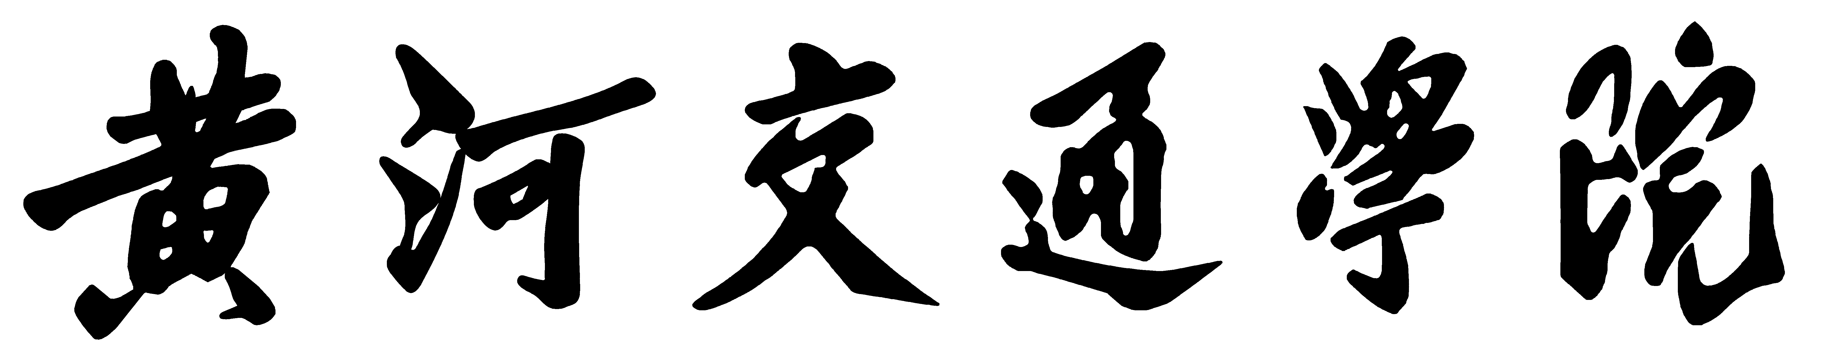


教研室活动记录

院系部：
教研室：
专 业：
学 期： 学年第 学期

教研室活动计划表
院（系、部） |  |  |  | 教研室
序号 | 周次 | 时间 | 活动主题 |  |  | 备注
1
2
3
4
5
6
7
8
9
10
备注：教研室活动要以专业建设、课程建设、教学改革、课堂教学、教学研究等教学活动为主题。
活动主题
时 间 |  | 地 点
主持人 |  | 记录人
出席  人员  签到 | 正常出席：  制度人员：
主
要
内
容
备注
教研室活动记录表

